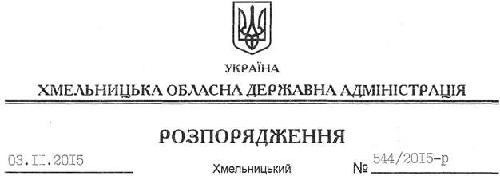

Про надання дозволу на розроблення проекту землеустрою щодо відведення земельної ділянки громадянці Гребеняк Т.Г.

На підставі статей 6, 21, 39 Закону України “Про місцеві державні адміністрації”, статей 17, 93, 122-124, 134 Земельного кодексу України, статті 50 Закону України “Про землеустрій”,розглянувши заяву громадянки Гребеняк Т.Г., зареєстровану в обласній державній адміністрації 02.10.2015 за № 99/6713-11-26/2015 та надані матеріали:
1. Надати дозвіл громадянці Гребеняк Тамарі Григорівні на розроблення проекту землеустрою щодо відведення земельної ділянки за рахунок земель державної власності (землі промисловості, транспорту, зв’язку, енергетики, оборони та іншого призначення), орієнтовною площею 0,0741 га, що знаходиться за межами населених пунктів на території Калачковецької сільської ради Кам’янець-Подільського району,з метою подальшої передачі в оренду для обслуговування торгівельних приміщень.
2. Громадянці Гребеняк Т.Г. при розробленні проекту землеустрою щодо відведення земельної ділянки забезпечити дотримання вимог чинного законодавства.
3. Контроль за виконанням цього розпорядження покласти на заступника голови облдержадміністрації відповідно до розподілу обов’язків.

Голова адміністрації М.Загородний

